**식품 DB활용 식단관리**

**어플리케이션 제안요청서**

2270004 김민주  
2270005 권지현  
2270007 이보미

**목차**

1. **사업개요**
2. 사업요약
3. 추진배경 및 필요성
4. 추진목적
5. 주요 사업 내용
6. 기대효과
7. **사업 현황 및 추진 방안**
8. 사업 현황
9. 추진 방안
10. **제안요청 내용**
11. 제안요청 내용 및 일반사항
12. 주요 과업 내용
13. 세부 과업 내용
14. 사업 보고 및 산출물
15. **제안관리 및 유의사항**
16. 제안서 작성기준
17. 제안서 작성 시 고려사항
18. 기한 및 제출 방법
19. 제안서 평가 기준
20. 사업 개요

1. 사업 요약

사업명: 식품 DB 활용 식단관리 어플리케이션

사업대상: Android 기반의 모바일 애플리케이션

사업기간: 계약체결일오부터 7개월

사업예산: 약 육천사백만원원정 (￦6,400,000-/ 부가세 포함)

계약방법: 제한 경쟁 입찰(협상에 의한 계약체결)

2. 추진배경 및 필요성

* 모바일 환경의 대중성과 변화, 서비스에 대한 사용자들의 불편함에 대응하여 언제 어디서나 편리하게 사용할 수 있는 모바일 어플리케이션 구현
* 코로나로 인해 외부활동이 줄어듦에 따라 주체적인 자기관리가 필요하게 됨
* 기존의 관련 어플은 식품 관련 데이터의 양이 부족해 다양한 정보의 한계가 있음
* 기존 사용자가 단위, 영양성분 등의 정보를 습득, 이해함에 있어 어려움이 있음

3. 추진목적

* 기술, 기능적 결함, 콘텐츠 오류, 불편 요소를 해소시킨 모바일 어플리케이션 구현
* 사용자에게 필요한 정보를 적절하게 제공할 수 있도록 하며, 먹고 마시는 것에 대한 전반적인 콘텐츠를 구현하도록 함

4. 주요 사업 내용

* 식약처에서 제공하는 영양성분 식품 데이터 베이스를 적극 활용하여 다양한 데이터를 제공함
* 데이터베이스에 포함되어 있지 않은 식품일 경우 사용자가 직접 입력할 수 있게 함
* 비슷한 제품군끼리의 비교를 가능하게 함
* 날마다 사용자가 식단을 입력할 수 있게 하며 해당 식단의 주요 영양성분 표시
* 사용자에게서 입력 받은 식단 데이터를 바탕으로 캘린더 뷰, 이모지, 색깔 등의 시각적 요소로 시인성을 높여 정보를 제공함
* 사용자가 식단의 목표량을 설정할 수 있게 하고 나트륨 당류와 같은 영양성분의 권고치에 벗어나는 양을 섭취하였을 시 경고 기능을 제공함
* BMI와 운동량 계산 기능을 통해 체계적인 관리가 가능하도록 함
* 건강 기능 식품의 주기적인 섭취 시간을 알려줌

5. 기대효과

* 식단관리의 필요성을 소비자들에게 이해시킴
* 식단관리의 필요성을 느꼈지만 기존의 번거로움을 해소하지 못했던 소비자들의 요구를 충족
* 정보가 부족하여 식단관리에 어려움을 느끼던 다양한 계층의 사용자들이 폭 넓은 식품들의 정보를 취합하여 활용할 수 있음
* 소비자들이 익숙한 환경과 방식으로 콘텐츠를 제공하여 질 향상 및 수요 확대

1. 사업 현황 및 추진 방안

1. 사업 현황

가. E-R 다이어그램 설계 현황

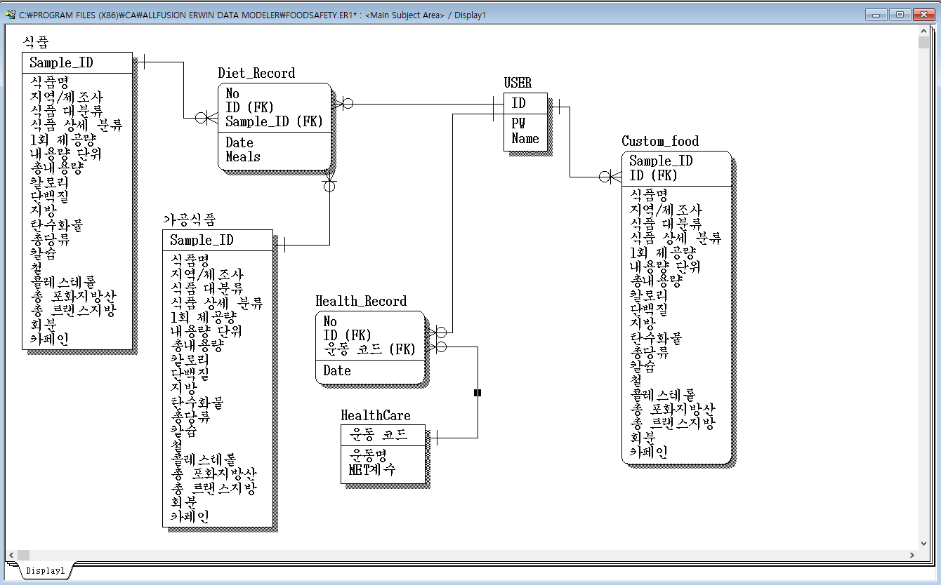

2. 추진 방안

가. 추진 방향 및 전략

* 기존에 사용되던 시스템, 서비스를 적극 활용하며 벤치마킹 함
* 식약처 제공의 공공데이터 적극 활용
* UI 패턴과 콘텐츠 등은 사용자에게 직관적이고 편리하게 설계해야 함
* 단발적이지 않으며 점진적이고 지속적인 서비스 운영을 염두하며 개발함

나. 추진 일정

단계적인 개발을 위해 아래와 같이 작업 수행 일정을 수립함(해당 작업 일정은 기술, 정책적 결함으로 인해 변경 사유가 발생할 경우, 상호협의를 통해 조정 가능)

|  |  |  |  |  |  |  |  |  |
| --- | --- | --- | --- | --- | --- | --- | --- | --- |
| 구분 | | M | M+1 | M+2 | M+3 | M+4 | M+5 | M+6 |
| 사업착수 | 착수 및 분석 |  |  |  |  |  |  |  |
| 개발  운영 | 데이터 확보 및 정제 |  |  |  |  |  |  |  |
| 데이터 구조 설계 및 DB 구현 |  |  |  |  |  |  |  |
| 콘텐츠 UI 기획 |  |  |  |  |  |  |  |
| UI 디자인 및 구현 |  |  |  |  |  |  |  |
| 식단 관리 기능 구현 |  |  |  |  |  |  |  |
| 식품 비교함 기능 구현 |  |  |  |  |  |  |  |
| 권고치 섭취 제한 기능 구현 |  |  |  |  |  |  |  |
| BMI와 운동량 계산 기능 구현 |  |  |  |  |  |  |  |
| 건강 기능 식품 섭취 알람 구현 |  |  |  |  |  |  |  |
| 사업완료 | 검사 및 납품 |  |  |  |  |  |  |  |

1. 제안요청 내용

1. 제안요청 내용 및 일반사항

* 서비스 대상 및 모바일 휴대폰 종류
* 서비스 매체: 스마트폰(아이폰 및 안드로이드 OS 기반)
* 서비스 언어: 국문
* 서비스 주요 내용: 모바일 플랫폼을 이용한 식단 입력, 영양 성분 제공, BMI와 운동량 그리고 권고치 계산, 건강 기능 식품 알림 기능, 비교 기능 등
* 제안 시 식약처, 식품안전나라, 식품영양성분DB 웹사이트 참고 요망
* 식약처: <https://www.mfds.go.kr/index.do>
* 식품안전나라: <https://www.foodsafetykorea.go.kr/main.do>
* 식품영양성분DB: <https://www.foodsafetykorea.go.kr/fcdb/>

2. 주요 과업 내용

* 스마트폰 어플리케이션 개발
* 어플리케이션 기획 / 설계 / 디자인 / 구현 / DB 구축 / 프로그래밍 / 테스트 / 인수 및 검수
* 스마트폰 용 콘텐츠 개발
* 콘텐츠 기획 / 편집 / 변환 / 등록 / 검수
* 신규 개발이 아닌 행정처에서 제공한 콘텐츠 활용

3. 세부 과업 내용

* 구축 방안
* Android 스마트 폰 개발
* 개발환경
* 안드로이드 스튜디오, MySQL, PHP, Adobe XD, Axure 등등
* 서비스 구성

|  |  |
| --- | --- |
| 구분 | 세부내용 |
| 메인 | 접속 초기화면에 브랜드 명 노출 |
| 접속 시 회원관리 항목 이동 |
| 회원 관리 | 사용자의 정보를 입력 받아 신규 회원 가입 가능 |
| 사용자의 기존 데이터를 통해 로그인 |
| 식단 입력 | 사용자가 식품영양DB에서 자신의 식단을 선택할 수 있게 함 |
| 식품영양DB에 없는 식품일 경우 직접 등록하여 쓸 수 있게 함 |
| 비교함을 통해 비슷한 제품군끼리 비교 영양성분 바교 기능 제공 |
| 식단 관리 | 사용자가 입력한 식품의 영양성분 표시 |
| 사용자가 입력한 식품의 영양성분 정보 취합 후 권고치 초과 경고 |
| 사용자가 입력한 식품의 영양성분 정보 시각적으로 전달(캘린더, 이모지, 색깔) |
| 체계적 관리 | BMI 계산기를 통해 사용자의 상태 점검 및 체계적 관리가 가능토록 함 |
| 운동량 계산기를 통해 사용자의 상태 점검 및 체계적 관리가 가능토록 함 |
| 알림 | 건강기능식품 섭취 시간을 푸쉬 알림을 통해 관리 |

4. 사업 보고 및 산출물

진행 사항 보고: 문서 주간, 월간, 중간 보고

중간 보고회: 기획 완료 단계 시점에서 개최(PT 자료)

최종 보고서 제출: 검사 및 인수 테스트 후, 과업 종료 10일전까지 제출

수시 보고: 사업 요청자가 요구하거나 현안사항 검토 시

1. 제안관리 및 유의사항

1. 제안서 작성기준

○ 제안서 전체 본 : 120페이지 이내(단면인쇄)

○ 크기 : 기술제안서(A4지 세로양식 3 Hole 바인더) 사용하여 제출

○ 제안서의 내용을 객관적으로 입증할 수 있는 증빙서류는 별첨으로 제출

2. 제안서 작성 시 고려사항

* 본 사업의 제안 요청 내용을 명확하게 이해하고 본 사업의 목적, 배경, 범위, 추진방향, 추진전략, 제안의 특징 및 장점, 기대효과, 비전 등을 기술해야 한다
* 제안 업체의 주요 사업 내용 및 주요사업 실적을 기술한다

3. 기한 및 제출 방법

○ 제안서는 사업 제안 요청자에게 4월 1일 전으로 제출되어야 한다

○ 대리인이 제안서를 제출할 경우 제안서 제출에 관한 권한이 있음을 증명하는 위임장을 제출하여야 한다

4. 제안서 평가 기준

○ 본 사업의 제안 요청 내용을 명확하게 이해하고 본 사업의 목적, 배경, 범위, 추진방향, 추진전략, 제안의 특징 및 장점, 기대효과, 비전 등을 기술에 따라 평가

* 기술 능력 평가(80점)
* 재무 적정성(5점)
* 유사용역추진전적(15점)
* 기획 부문(25점)

- 사업 이해도

* 개발 부문(25점)

- 사용자 편의성

- 기능 요구 충족도

- 개발 절차의 타당성

- 산출물의 적정성

* 지원 부문(5점)

- 기술 이전, 유지 보수 적정성

* 관리 부문(5점)

- 품질 보증 적정성

- 진도 관리 방안

* 입찰 가격 평가(20점)

입찰가격평가배점한도 X 최저입찰가 / 당해입찰가 - 사업제안자입찰가와 업체입찰가의 편차

제안가격 평가는 소수 넷째자리까지 산정, 소수 다섯째 자릿수에서 올림 한다